AI智能待办桌面应用：竞品分析、市场前景与开发建议报告

TL;DR
开发一个基于Windows桌面的AI智能待办应用具有明确的市场机会和差异化空间。当前市场虽然已有Motion（全AI自动化）、Akiflow（任务聚合+手动排程）、Todoist（传统待办+轻度AI）、Microsoft To Do（微软生态内置）等多款工具，但“高AI智能化 × 高桌面端专注度”的交叉象限仍然存在明显空白——Motion自动化强但网页优先，Akiflow桌面体验好但AI调度能力弱，Todoist/MSTo Do桌面端深度不足且AI能力有限。全球任务管理软件市场2026年约50–65亿美元，CAGR达13–15%，其中AI集成是54%新采用者的首要考量因素 (Business Research Insights) 。通过接入本地LLM（Qwen 3.5 0.8B/Phi-4-mini 3.8B）或云端API实现Eisenhower矩阵+RICE框架+用户行为学习的动态优先级评分，配合Windows原生深度集成（系统托盘常驻、Win+快捷键、通知中心联动），可以打造一个“开机即启动、无需打开浏览器、AI自动帮你决定今天做什么”的差异化产品。建议采用”免费基础版+AI高级订阅”的商业模式，目标定价$5–10/月，与$19–34/月的高端竞品形成价格优势。

1. 市场概览：任务管理软件的规模与AI渗透

1.1 市场规模与增长动力
全球任务管理软件市场在2024–2026年间经历了显著加速。综合Fortune Business Insights、Grand View Research、Business Research Insights等权威机构的预测，2026年市场规模约为50–66亿美元，到2030–2035年将增长至120–200亿美元，复合年增长率（CAGR）在10.9%–15.2%之间 (Business Research Insights) 。这一增长的核心驱动力来自三个方面：远程/混合办公模式的常态化使得数字化任务管理从”可选”变为”必需”；企业平均运行976个应用但只有28%实现有效集成，推动了以任务管理为中枢的统一平台需求；AI与自动化技术的渗透率达到54%，成为新采购决策的首要考量因素 (Business Research Insights) 。
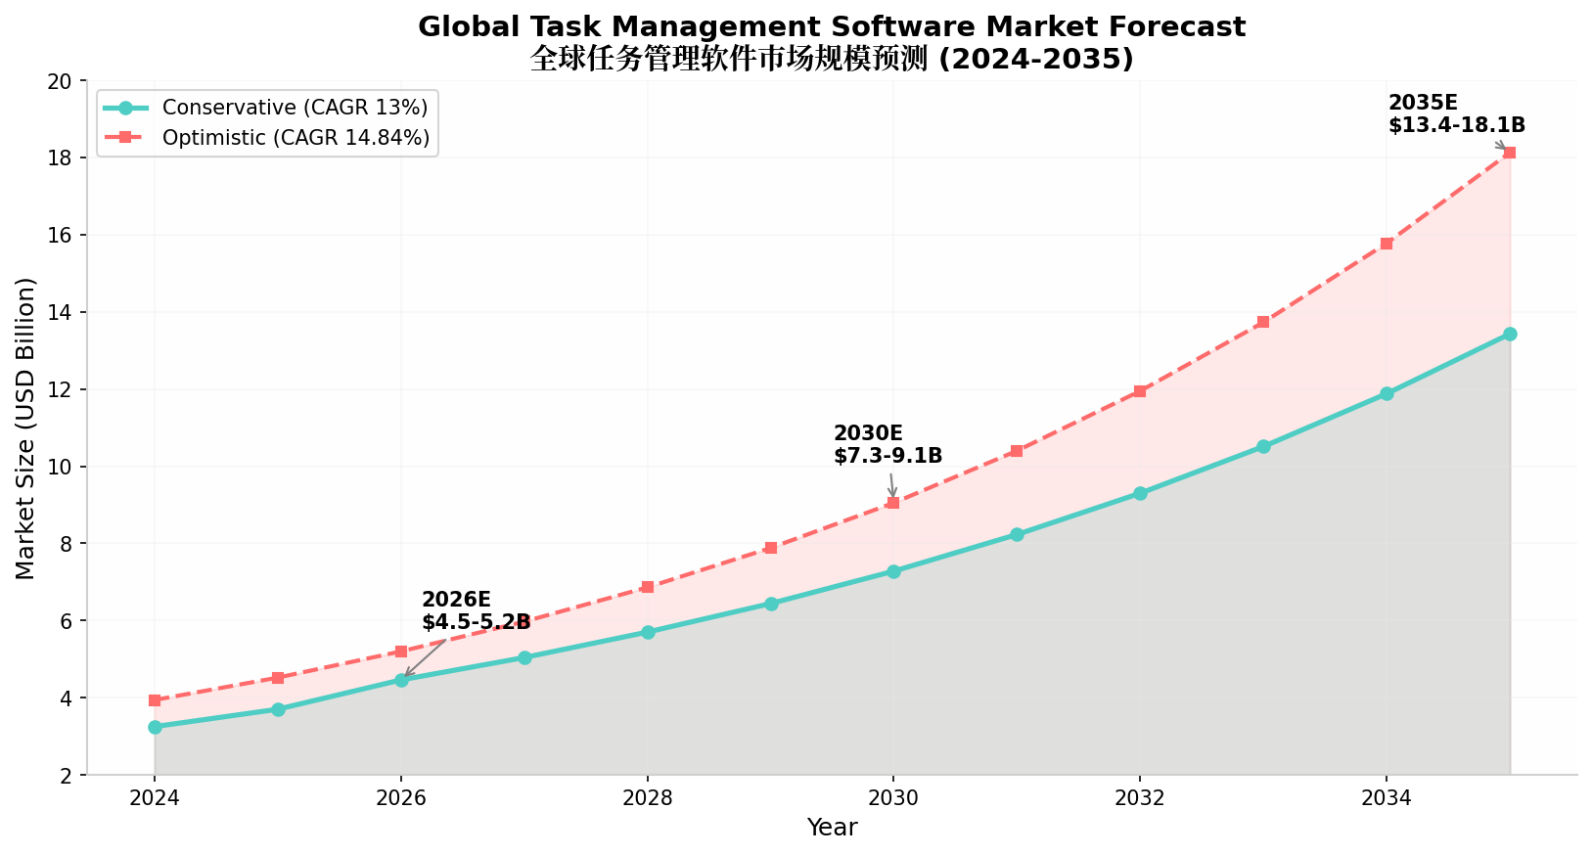
市场规模趋势
从地域分布看，北美占据33–42%的市场份额，是全球最大的单一市场，这得益于早期技术采纳和Microsoft、Asana、Notion等主要厂商的总部所在地优势 (Business Research Insights) 。亚太地区则以最快的增速成为最具潜力的新兴市场。对于一款面向Windows桌面用户的AI待办应用而言，北美的个人知识工作者（knowledge workers）和亚太地区快速增长的白领阶层构成了最核心的目标客群。

1.2 AI任务管理的细分赛道
当前AI任务管理工具可以按“自动化程度”和”功能范围”两个维度划分为四个象限。全自动化调度型以Motion为代表，AI基于1000+参数（截止日期、优先级、时长、依赖关系、日历可用性）自动创建和重排日程，月费$29–34 (rivva blog) 。任务聚合+手动排程型以Akiflow为核心，从20+应用拉取任务后由用户手动时间块分配，月费$19 (rivva blog) 。平台内置AI型包括ClickUp Brain（$5/月附加费）、Notion AI（$10/月附加费）、Asana AI（包含在$24.99 Business计划中），它们在现有项目管理平台中嵌入AI功能 (Teamwork) 。轻量AI辅助型涵盖Todoist AI（$6/月Pro版）和Microsoft To Do（免费），提供基础的优先级建议和自动重排功能 (rivva blog) 。
维度 | 全自动化型 (Motion) | 聚合手动型 (Akiflow) | 平台内置型 (ClickUp/Notion) | 轻量辅助型 (Todoist/MS To Do)
核心逻辑 | AI全权调度 | 用户手动分配 | 平台功能增强 | 轻度AI建议
AI深度 | 深度（1000+参数） | 浅度（优先级提示） | 中等 | 浅度
定价 | $29–34/月 (rivva blog) | $19/月 (rivva blog) | $5–10/月附加费 (Teamwork) | $0–6/月 (rivva blog)
桌面体验 | 网页优先，移动端弱 | 桌面极佳，移动端弱 | 浏览器/桌面App | 桌面App
目标用户 | 高产出专业人士 | 跨工具管理者 | 团队协作 | 个人日常
主要痛点 | 不透明感、价格贵 | 需手动排程 | 功能过载 | AI能力有限
这一赛道划分揭示了一个关键洞察：真正”懂AI调度”且”深度扎根桌面”的产品极为稀缺。Motion是AI最强的但本质是网页应用；Akiflow桌面体验最佳但AI调度最弱；Todoist和MS To Do是桌面原生应用但AI仅停留在”建议”层面。这为用户设想的产品——一个Windows原生、AI深度驱动、专注于个人优先级决策的桌面待办应用——留下了清晰的差异化空间。

2. 竞品深度分析：现有产品做到了什么程度

2.1 第一梯队：Motion——AI调度的标杆
Motion（原名UseMotion）是当前AI任务管理领域最激进的创新者。其核心卖点是“AI分析1000+参数自动创建优化日程”——用户只需添加任务并标注截止日期和优先级，AI即决定何时执行、自动保护专注时间块、在会议延迟时实时重排所有任务 (rivva blog) 。2025年新增的”AI Employees”功能进一步扩展了自主Agent能力，可完成生成外联邮件、总结文档、从会议中创建任务等多步骤工作流。
Motion在时间管理精度上做到了行业领先。其Time Slots功能允许用户创建重复性时间块（如”周一三五 9–11am 深度工作”），AI在此基础上填充具体任务。“Replan Undone Tasks”功能在用户落后时建议最佳替代时间段。然而，Motion存在三个明显短板使其无法完全满足”AI桌面待办”的需求。桌面体验不足——Motion本质是基于网页的平台，虽提供桌面应用但核心体验仍是浏览器套壳，缺少系统托盘常驻、全局快捷键等原生Windows集成 (rivva blog) 。调度不透明——AI的决策过程对用户是黑箱，用户无法理解决定背后的逻辑，这导致信任建立困难。价格偏高——$29–34/月的定价对于个人用户而言是一笔不可忽视的开支，年付$348–408 (rivva blog) 。

2.2 第二梯队：Akiflow与Sunsama——桌面体验的优等生
Akiflow的定位是“任务聚合中枢+手动时间块排程”。它从Gmail、Slack、Notion、Asana、ClickUp、Jira等20+应用拉取任务到统一的收件箱，然后通过Command Bar和键盘快捷键进行快速处理 (rivva blog) 。Akiflow的桌面体验被广泛认为是同类最佳——拖放时间块的速度和流畅度无出其右。但其AI能力极为有限：Aki AI助手只能创建事件、协调会议和触发工作流，核心的排程工作完全依赖用户手动完成 (rivva blog) 。
Sunsama则走了另一条路线——“引导式计划仪式”。每天早上，Sunsama通过结构化流程引导用户回顾昨日、规划今日、设定现实目标，强制限制每天5–7个任务以避免过度承诺 (Morgen) 。这种方法在学术工作者和追求工作生活平衡的用户中获得了良好口碑，但Sunsama在2026年6月之前几乎没有AI功能（Timeboxing 2.0预计在2025年下半年推出），且$20/月的定价让 critics 认为”一个待办风格的应用不值得这个价” (Morgen) 。

2.3 传统巨头：Todoist与Microsoft To Do
Todoist拥有3000万+用户，是市场上最受欢迎的个人任务管理工具之一 (Linktly.com) 。其2023年推出的AI Assistant能够建议可用时间段、重排逾期事项、批量编辑任务，2026年进一步聚焦于”上下文自动化”——理解用户模式以推荐最优专注区域 (Linktly.com) 。Todoist的四大优先级（P1–P4）和Karma生产力追踪系统使其在结构化任务管理方面表现优异。但Todoist的AI被用户评价为”像附加功能而非核心体验”，且日历视图被锁定在付费墙后 (rivva blog) 。Pro版$6/月、Business版$8/用户/月的定价使其成为性价比之选，但AI能力的深度明显不足。
Microsoft To Do作为Windows系统内置的免费工具，拥有天然的生态优势——与Outlook邮件、Planner、Teams的深度集成，零学习曲线，完全免费 (Morgen) 。但其功能极为基础：没有优先级分级（只有星标）、没有第三方集成、没有AI调度能力。ToolFinder的对比评测直言：“Todoist在18项功能比较中有15项领先，Microsoft To Do只有在价格和生态集成上有优势” (toolfinder.co) 。对于希望获得AI智能优先级管理的用户，Microsoft To Do几乎无法满足需求。

2.4 新兴挑战者：rivva与Morgen
rivva是2025–2026年涌现的最有趣的新进入者，其差异化定位是“产能感知调度（capacity-aware scheduling）”——不仅考虑用户何时有空，还通过Apple Watch/Oura/Whoop等可穿戴数据理解用户的能量水平和认知能力，将高要求任务安排在精力峰值时段 (rivva blog) 。rivva的Nia AI助手主动管理全天日程，自动提取邮件中的任务，$10/月的定价低于Motion。但其桌面端体验仍在发展中，且依赖可穿戴设备的数据输入限制了普适性。
Morgen则走“日历优先+AI调度”路线，将任务从外部工具拉取后自动排入日历空档，支持多日历统一视图和智能重排 (Morgen) 。$15/月起的定价使其处于中高端，团队功能也是其卖点之一。
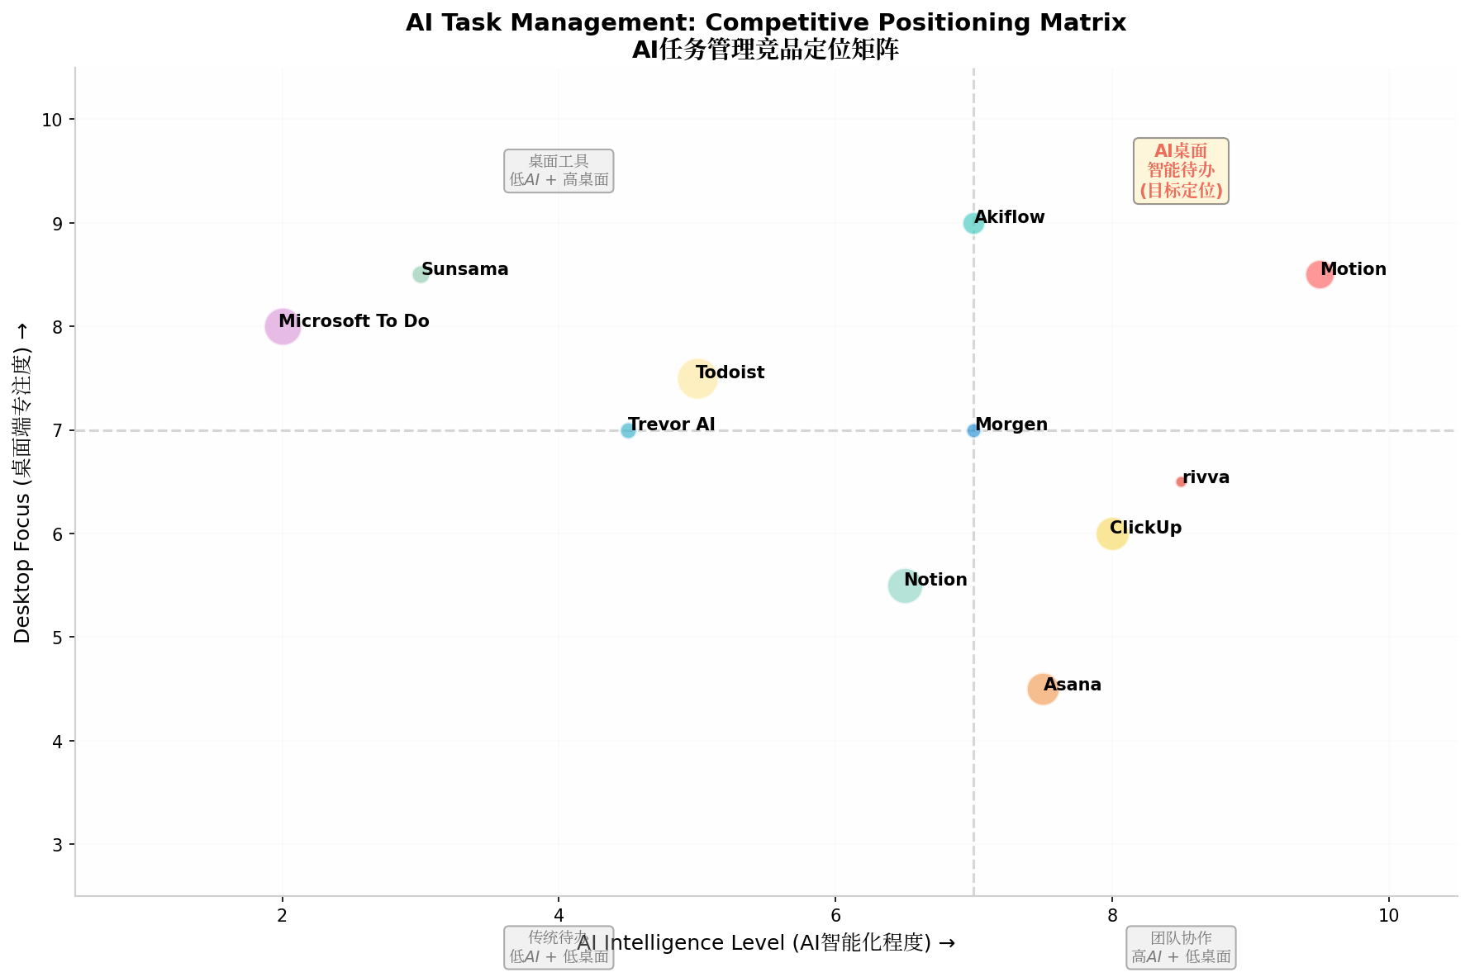
竞品定位矩阵

3. 用户痛点与需求验证：AI待办要解决什么问题

3.1 四大核心痛点
通过对竞品用户评价、行业调研和生产力研究的综合分析，当前任务管理用户面临的四大核心痛点构成了AI待办应用的机会窗口。
痛点一：优先级决策疲劳。 知识工作者每天面对数十条待办事项，却缺乏系统性的优先级评估框架。Asana的研究显示，手动优先级决策平均消耗15–20分钟/天，而Asana AI通过机器学习将此缩短至不到2分钟 (Teamwork) 。但更深层的问题是：传统工具仅提供”高/中/低”的静态标签，无法动态考虑截止日期变化、新任务插入、精力水平波动等实时因素。一位Todoist用户在Reddit上描述道：“我有30个任务标记为P1，AI告诉我它们都很重要——但我一次只能做一件，它没告诉我先做哪一件。”
痛点二：工具割裂与数据孤岛。 腾讯云的2025年测评指出，会议纪要、待办清单、日历日程分散在不同工具中，“多一步操作就多一分放弃可能” (腾讯云) 。Akiflow虽然解决了任务聚合问题，但没有解决智能决策问题——用户仍需在统一收件箱中手动决定每件事的优先级和时间段。企业OA场景中，审批、采购、报销等流程跨越ERP、CRM、IM多个系统，待办中看不到实时库存或客户信用数据，决策成本极高 (致远互联) 。
痛点三：提醒过载与信噪比低。 致远互联的研究显示，标准OA系统中报销单从提交到入账可能触发5条消息，而真正需要用户处理的只有1–2个节点。提醒泛滥导致用户”学会忽略”，真正重要的事项反而被淹没 (致远互联) 。智能分级推送——按截止时间、金额、客户等级、对下游影响综合打分，将高优先级控制在总量的20%以内——是这一痛点的根本解。
痛点四：桌面原生体验的缺失。 当前主流AI任务管理工具（Motion、ClickUp、Notion）本质上是网页应用包装成桌面客户端，缺乏系统级集成能力。用户无法通过Win+快捷键快速添加任务、无法在系统通知中心查看AI建议的今日Top 3、无法在没有打开浏览器的情况下获得智能提醒。Microsoft To Do虽然是原生应用，但AI能力严重不足。这种“要么有AI没桌面，要么有桌面没AI”的断层，正是Windows桌面AI待办应用的核心切入点。

3.2 目标用户画像
基于痛点分析，该产品的核心目标用户可以细分为三类。“决策过载型白领”（25–40岁，金融/法律/咨询/IT行业，日均待办20+条）需要AI帮他们从混乱中理出头绪，告诉他们”现在做哪一件收益最大”。“深度工作型创作者”（设计师、开发者、写作者、研究人员）需要在高认知负荷任务和低认知负荷任务之间智能切换，保护深度工作时间。“隐私敏感型用户”（政府、医疗、金融从业者）对数据外传有顾虑，希望AI分析在本地完成——这与Ollama/LM Studio本地LLM部署方案高度契合 (Zen van Riel) 。

4. 技术方案：如何用AI实现智能优先级管理

4.1 优先级算法的演进：从静态框架到动态AI评分
任务优先级管理从传统的人工判断发展到AI驱动的动态评分，经历了三代演进。第一代是静态框架，以Eisenhower矩阵（紧急×重要四象限）、ABC方法（A最重要到C最次要）、RICE框架（Reach×Impact×Confidence÷Effort）为代表 (Asana) 。这些方法有效但完全依赖人工执行——用户需要 manually 评估每个任务的紧急性和重要性，当任务数量超过10–15个时认知负荷急剧上升。
第二代是规则引擎自动化，在传统框架基础上加入自动化规则——如”截止日期<24小时的任务自动标记为紧急”、“来自直属上级的邮件自动提升优先级”。ClickUp和Asana的AI功能主要处于这一代，它们基于预定义规则进行优先级建议，但缺乏对任务语义的理解 (Teamwork) 。
第三代是LLM驱动的动态评分，这也是本产品的核心技术方向。LLM能够理解任务的自然语言描述，提取隐含的时间约束、利益相关者、业务影响等信息，结合用户的历史行为模式（完成速度、拖延倾向、精力波动），生成个性化的优先级评分。例如，对于任务”周五前给客户发报价单”，LLM不仅识别出”周五”这个截止日期，还能理解”客户”和”报价单”的商业含义——这可能影响收入，因此比同样截止日期的内部报告更重要。
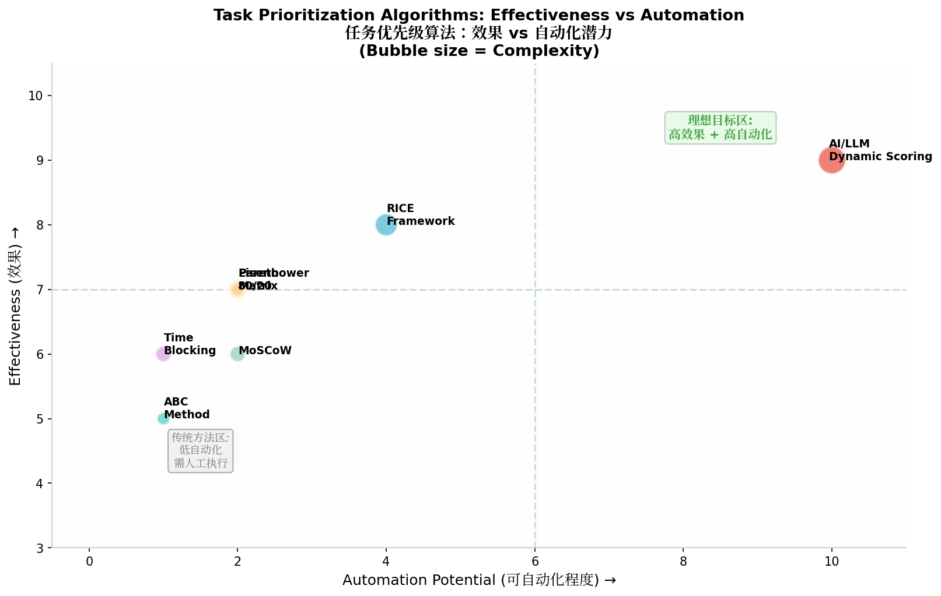
算法对比

4.2 推荐的混合算法架构
建议采用“规则引擎 + LLM语义理解 + 用户行为学习”的三层混合架构，以兼顾可靠性、智能性和个性化。
第一层：规则引擎（基础分计算）。对所有任务应用标准化的RICE-like评分公式：Priority Score = (Urgency × 0.3 + Importance × 0.3 + Business Impact × 0.2 + Effort Cost × 0.2) × Time Decay Factor。其中紧急性（Urgency）基于截止日期计算时间衰减因子（越临近截止日分数越高），重要性（Importance）由用户手动标注或从任务描述中关键词提取（如”客户”、“合同”、“CEO”等加权），业务影响（Business Impact）通过LLM分析任务描述推断，工作量成本（Effort Cost）反向加权（高工作量任务适当降权以避免大任务阻塞小任务）。
第二层：LLM语义增强。将任务列表（标题+描述+截止日期）作为prompt输入LLM，要求模型输出每个任务的语义重要性评分（1–10）和推荐理由（如”此任务涉及客户交付，延迟将影响续约”）。LLM的优势在于理解上下文和隐含信息——例如两个任务都标注”明天截止”，但LLM能识别出一个是”回复同事邮件”、另一个是”提交投标书”，后者显然更重要。同时，LLM可以检测任务间的依赖关系，建议合理的执行顺序。
第三层：用户行为学习。通过分析用户的历史数据（哪些类型的任务经常被拖延、哪些时间段完成效率高、哪些优先级标注被频繁修改），建立个性化的权重调整模型。例如，如果用户经常在下午3–5pm完成高认知负荷任务，则建议将此类任务排入该时间段；如果用户多次将”写周报”的优先级从P2提升到P1，则系统自动提升此类任务的初始评分。

4.3 LLM选型：云端 vs 本地部署
云端方案使用OpenAI GPT-4o-mini、Claude Haiku 4.5、阿里Qwen-turbo等API，优势是模型能力强、响应快、无需本地硬件投入。GPT-4o-mini输入价格仅$0.15/1M tokens，处理一个包含20个任务的优先级分析请求约消耗500–1000 tokens，单次成本约$0.0001–0.0002，即使每天分析10次也仅需$0.001–0.002/天，月均成本不到$0.1。劣势是需要网络连接和数据外传，对隐私敏感用户不友好。
本地部署方案使用Ollama或LM Studio运行小参数模型 (Zen van Riel) 。推荐模型包括：Qwen 3.5 0.8B（201种语言支持，Apache 2.0许可证，256K上下文） (digitalapplied.com) 、Phi-4-mini 3.8B（Microsoft出品，MIT许可证，适合英文场景）、Gemma 4 E2B 2.3B（Google出品，Apache 2.0，原生多模态）。这些模型在4-bit量化后仅需2–6GB内存，可在普通笔记本电脑上流畅运行，推理延迟约1–3秒，完全离线可用、数据不出设备。虽然本地小模型的语义理解能力不如云端大模型，但对于任务优先级分析这类结构化推理任务，其准确率已达到可用水平。
方案 | 推荐模型 | 单次成本 | 延迟 | 隐私 | 离线可用 | 最佳场景
云端轻量 | GPT-4o-mini, Qwen-turbo | ~$0.0001 | <1s | 低 | 否 | 快速原型、网络环境好
云端中端 | Claude Haiku 4.5, GPT-4.1 | ~$0.001 | 1–2s | 中 | 否 | 生产环境、平衡成本与质量
本地轻量 | Qwen 3.5 0.8B (Ollama) | $0 | 1–3s | 极高 | 是 | 隐私敏感、离线办公
本地标准 | Phi-4-mini 3.8B (Ollama) | $0 | 2–4s | 极高 | 是 | 英文场景、普通笔记本
混合策略 | 本地小模型+云端fallback | $0–0.001 | 1–3s | 高 | 部分 | 推荐方案，兼顾所有维度
推荐策略是”混合部署”：默认使用本地小模型进行优先级分析和日常调度（保护隐私、零API成本），当本地模型置信度不足或用户需要深度分析（如”帮我分析这周的工作模式并给出改进建议”）时，自动切换到云端更强模型。这种策略既确保了日常使用的零成本和隐私保护，又不限制高级功能的体验上限。

5. Windows桌面原生集成的差异化设计

5.1 系统级集成的关键触点
Windows 11在2025–2026年正经历从传统操作系统到AI原生生产力平台的转型。Microsoft Copilot已深度嵌入系统，Recall、AI Explorer、Click to Do等功能正在重塑用户与PC的交互方式 (Windows Latest) 。这为第三方AI待办应用提供了丰富的系统集成机会。
系统托盘常驻+全局快捷键是最基础也最必要的集成点。应用启动后最小化到系统托盘，用户通过Win+Shift+T（或自定义快捷键）呼出快速添加面板，无需打开完整界面即可记录新任务。类似地，Win+Shift+P呼出”今日优先级”浮窗，显示AI推荐的Top 3任务和一句话推荐理由。
Windows通知中心联动将AI建议直接推送到系统通知中。例如，每天上午9:00自动推送”今日AI建议：1. 完成客户报价单（截止今日17:00）；2. 回复法务部合同审查意见；3. 准备周会PPT”。用户点击通知即可跳转到对应任务详情或标记完成。
与Microsoft 365生态的桥接对于企业用户至关重要。通过Microsoft Graph API读取Outlook中的 flagged emails 和Teams中的待办提及，自动转化为任务条目；将AI排程结果同步回Outlook日历，在会议间隙自动插入”深度工作”时间块。这种桥接既尊重用户现有的Microsoft生态投资，又填补了MS To Do在AI调度上的空白。

5.2 UI/UX设计原则
针对AI待办的特殊性，UI设计应遵循三条原则。“建议而非命令”原则——AI推荐每日Top 3并提供”接受/拒绝/稍后”三个选项，而非强制重排用户的日程。研究表明，用户对AI的抵触情绪往往源于失控感，给予最终决定权可以显著提升信任度和采纳率。“可解释AI”原则——每个优先级建议都应附带简短的理由（如”此任务涉及客户交付，距离截止日期仅剩6小时”），让用户理解AI的决策逻辑，这不仅建立信任，还能帮助用户逐步学习更好的优先级管理方法。“渐进式智能”原则——新用户初始仅启用基础规则引擎，随着使用数据的积累逐步开启LLM语义分析和行为学习，避免一开始就因AI过度干预而流失。

6. 商业模式与盈利前景

6.1 竞争定价分析
当前AI任务管理工具的定价区间从免费（Microsoft To Do、CodeGeeX模式）到$34/月（Motion月付）不等。根据竞品分析，可以将市场分为四个价格带。免费带（$0）：Microsoft To Do、Google Tasks等基础工具，适合价格敏感用户但AI能力缺失。经济型（$5–10/月）：Todoist Pro（$6）、Trevor AI Pro（$5）、 rivva（$10），提供核心AI功能，是个人用户的主流选择区间。中端型（$15–24/月）：Sunsama（$16–20）、Akiflow（$19）、Morgen（$15），提供更丰富的集成和高级功能。高端型（$29–34/月）：Motion（$29–34）、Asana Business（$24.99），面向团队和专业用户。
竞品 | 免费版 | 个人付费 | 团队付费 | AI功能深度
Motion | 7天试用 | $29–34/月 | $19/用户/月 | ★★★★★
Akiflow | 7天试用 | $19/月 | 无团队版 | ★★☆☆☆
Todoist | 基础功能 | $6/月 | $8/用户/月 | ★★★☆☆
MS To Do | 全功能 | 免费 | 免费 | ★☆☆☆☆
rivva | 基础版 | $10/月 | 暂无 | ★★★★☆
Sunsama | 14天试用 | $16–20/月 | 无团队版 | ★☆☆☆☆
ClickUp | 基础功能 | $7/月+AI$5 | $12/用户/月 | ★★★★☆

6.2 推荐定价策略
建议采用“免费基础版 + AI高级订阅”的Freemium模式。免费版包含：无限任务创建、基础优先级标签（高/中/低）、Eisenhower矩阵视图、本地数据存储、系统托盘快捷操作。免费版的目标是通过零成本吸引用户养成使用习惯，建立数据基础。Pro版（$6–8/月或$48–60/年）增加：AI动态优先级评分（每日Top 3推荐）、LLM语义分析、用户行为学习、多设备同步、Outlook/Teams集成、高级报表分析。Team版（$12–15/用户/月）增加：团队任务共享、协作优先级对齐、管理员仪表板、SSO集成、审计日志。
这一定价策略的核心逻辑是：比Todoist Pro贵$0–2/月但提供远超的AI能力，比Motion便宜$20+/月但提供更专注的桌面体验和更透明的AI决策。年付折扣（约25% off）可以显著提升LTV和现金流稳定性。参考Todoist的3000万用户和$6/月定价，假设该产品能获取10万活跃用户、5%付费转化率、$6.5平均月ARPU，则月收入约$32,500，年收入约$390,000。随着用户增长和产品成熟，3年内达到50万用户、8%付费率、$7.5 ARPU，年收入可达$360万。

7. 风险评估与关键成功因素

7.1 主要风险
Microsoft原生竞争风险是最大威胁。Microsoft正在将Copilot深度集成到Windows 11中，Recall、AI Explorer和Click to Do等功能已在Copilot+ PC上推出 (Windows Latest) 。如果Microsoft在未来1–2年内为Microsoft To Do增加同等水平的AI优先级管理（这在技术层面并不困难），将直接冲击该产品的差异化定位。缓解策略是：比Microsoft更快、更专注——Microsoft的产品迭代通常需要12–18个月，而小型团队可以在3–6个月内推出MVP；比Microsoft更开放——支持跨平台集成（Google Calendar、Slack、Notion等），而Microsoft To Do被锁定在Microsoft生态中；比Microsoft更懂用户——专注于个人生产力场景的深度优化，而非Microsoft的企业级广度覆盖。
技术风险主要来自LLM输出的可靠性和一致性。小参数本地模型在任务语义理解上可能不如云端大模型精准，偶尔会出现优先级判断偏差。缓解策略包括：设置置信度阈值（低于阈值时提示用户手动确认）、提供”反馈”机制让用户纠正AI判断并用于模型微调、保留人工覆盖的完整能力。
用户获取成本（CAC）风险在生产力工具赛道尤为突出。当前用户注意力被Notion、ClickUp、Todoist等成熟产品严重分散，新产品的冷启动需要精准的内容营销和口碑传播。建议通过”AI待办”这一细分关键词的SEO/SEM、在Reddit r/productivity和r/selfhosted等社区建立早期用户群、与生产力YouTuber/博主合作评测等方式进行低成本获客。

7.2 关键成功因素
成功因素一：AI推荐的准确率必须显著优于手动判断。 如果AI推荐的Top 3任务用户经常不认同，产品价值主张就崩塌了。建议在产品开发阶段进行严格的A/B测试——让一部分用户使用AI推荐、另一部分使用传统手动优先级，比较两组用户的任务完成率和满意度。目标是AI组的任务完成率提升20%以上、决策时间缩短50%以上。
成功因素二：首次体验（Onboarding）必须在3分钟内展示价值。 用户在第一次打开应用时，应该能够立即输入3–5个任务，看到AI生成的优先级排序和推荐理由，并感受到”这个排序比我自己的判断更合理”。任何需要超过3分钟设置或学习的产品，在2026年的注意力经济中都会面临高流失率。
成功因素三：建立”AI教练”的长期价值。 产品不应止步于”今天推荐哪三件事”，而应逐步进化为用户的个人生产力教练——通过周报/月报分析用户的工作模式（“你本周在上午10–12点完成高优先级任务的效率最高”、“你有将客户相关任务拖延的倾向”），提供可操作的改进建议。这种长期价值是防止用户流失、提升付费转化的最强护城河。

8. 结论与行动建议

8.1 市场机会判断
综合以上分析，开发AI智能待办Windows桌面应用是一个具有明确市场机会、合理技术可行性和清晰差异化路径的项目。全球任务管理市场以13–15%的CAGR高速增长，AI集成已成为新用户的标配需求，而“高AI智能化 × 高桌面原生体验”的市场空白尚未被有效填补。Motion、Akiflow、Todoist等竞品各有优势但也各有明显短板，为专注于此交叉点的产品留下了充足的生存空间。

8.2 开发路线图建议
阶段 | 时间 | 目标 | 核心功能
MVP | 1–2个月 | 验证核心价值 | 基础待办管理 + Eisenhower矩阵 + 简单AI排序（云端GPT-4o-mini）
V1.0 | 3–4个月 | 产品化发布 | Windows原生集成（托盘/快捷键/通知）+ RICE评分引擎 + 用户行为学习
V1.5 | 5–6个月 | 差异化增强 | 本地LLM支持（Ollama集成）+ Microsoft 365桥接 + 可解释AI
V2.0 | 8–12个月 | 商业化规模化 | 团队协作 + 高级分析报表 + 移动伴侣App + 订阅系统

8.3 最终建议
建议启动开发，但采用精益创业的方式——先用1–2个月开发MVP，在目标用户群（Reddit社区、小众生产力论坛、身边知识工作者）中测试核心假设（“AI排序是否比手动排序更高效”），根据反馈迭代后再投入更多资源。技术栈推荐：前端使用Tauri（Rust+Web前端）构建轻量Windows原生应用，后端使用Node.js/Python处理业务逻辑，AI层采用”本地Ollama+云端API”的混合架构，数据存储使用SQLite本地数据库+可选云同步。这种技术组合兼顾了开发效率、桌面原生体验和AI能力，适合小团队快速迭代。
如果产品开发顺利，3–6个月内即可推出付费版本，凭借$6–8/月的定价优势和Windows桌面原生的深度集成，有望在这一细分赛道中建立领先地位。

